K9R436/1X2S2

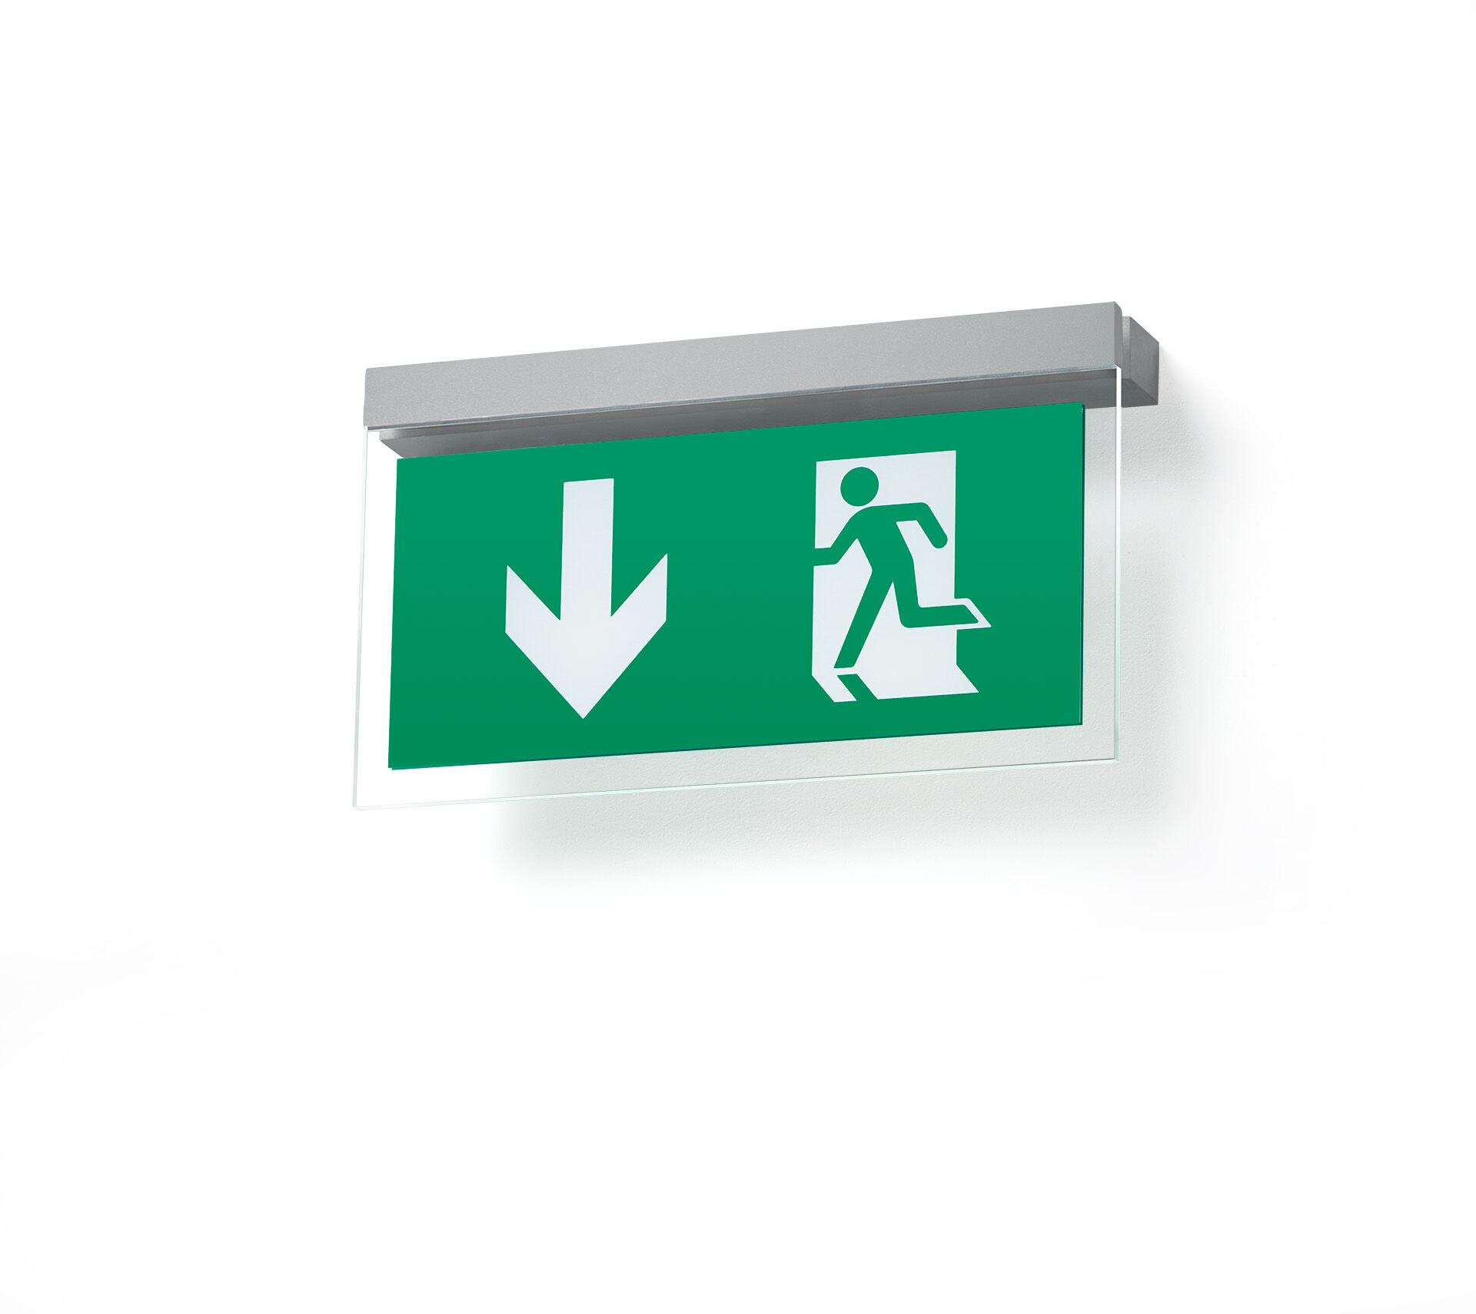
Diseño minimalista alumbrado de emergencia grande señalización (f) por un lado. DALI-2. Montaje paralelo a la pared. Luminaria autónoma (contiene batería). Dimensiones: 324 mm x 58 mm x 26 mm. Carcasa zamak con recubrimiento en polvo, apertura sin tornillos, conexión eléctrica automática, terminales de cable sin tornillos (hasta 2.5mm²). Placa de señalización con lados iluminados. Lumen emergencia: 50 lm. Consumo de energía: 4.2 W. Tensión: 220-240V. La distancia de visualización del pictograma es 26 m. Autonomia: 180 minutos. La luminaria indica datos de la lámpara, fecha y tipo de batería, según la norma EN 60598-2.22. Batería: 4 x NiMh 1,2V 1,1Ah. Test de fonctionamiento semanal automático, test de duración de batería cada 13 semanas, según la norma EN 50172 y EN 62034. Gestión y control a través de DALI para mantenimiento centralizado. Conexión a través del BUS de comunicación de dos hilos. Modo permanente/no permanente seleccionable, preestablecido para la mayoría de las aplicaciones. Clase de aislamiento: clase II. Seguridad fotobiológic IEC/TR 62778: RG0. Zamak con recubrimiento en polvo carcasa, RAL9006 - gris aluminio. Grado de protección IP: IP40. Grado de protección IK: IK04. Comprobación del filamento: 850°C. Para facilitar el reemplazo de la batería, la parte electrónica puede desconectarse de la base para garantizar un reemplazo seguro y sin alimentación. Se prohíbe el uso de pegamento o bridas para fijar la batería. La fijación de la batería dentro de la luminaria se asegura mediante una tira de goma y abrazaderas, lo que facilita su sustitución. Certificaciones: CE, ENEC. La luminaria ha sido desarrollada y producida según la norma EN 60598-1 en una empresa certificada ISO 9001 e ISO 14001.

